**TALLER N°5**

**Actividad N°1**

Trota y mueve tus articulaciones.

**Actividad N°2**

En hileras:

Práctica bote y pases del balón mano.

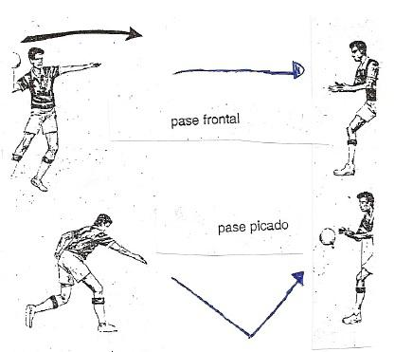

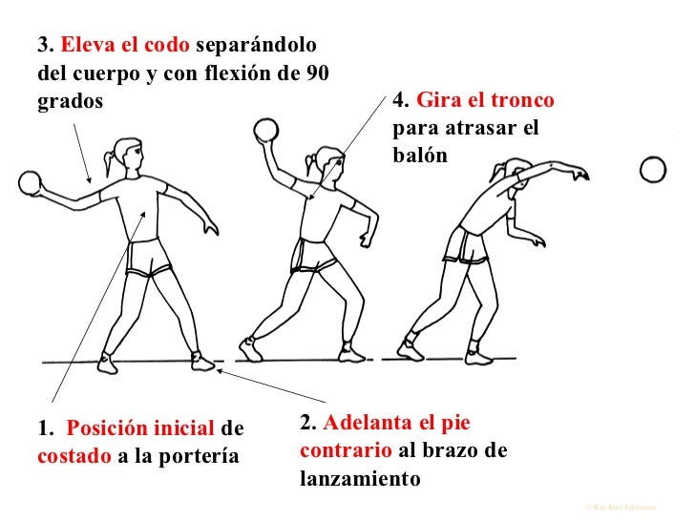

**Actividad N°3**

**Actividad N°3**

Juega partidos de balónmano, cumpliendo una posición en la cancha y respetando las reglas del juego.

